# Nebula使用指南

* 外形信息

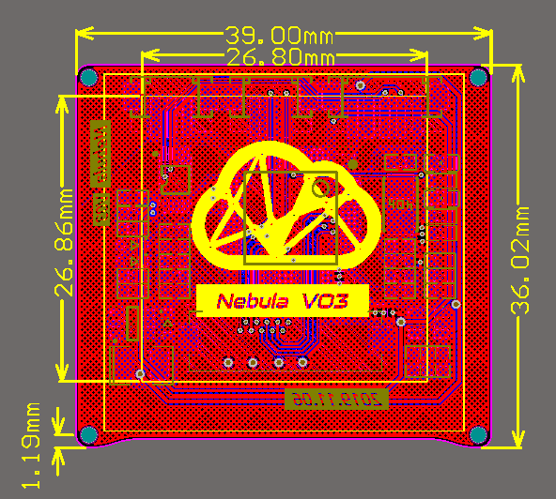

1. 板子外形39x36mm，显示区域26.86x26.86mm，边缘圆角R1.19mm
2. 固定孔位采用标准M1.6螺丝

* **硬件信息**

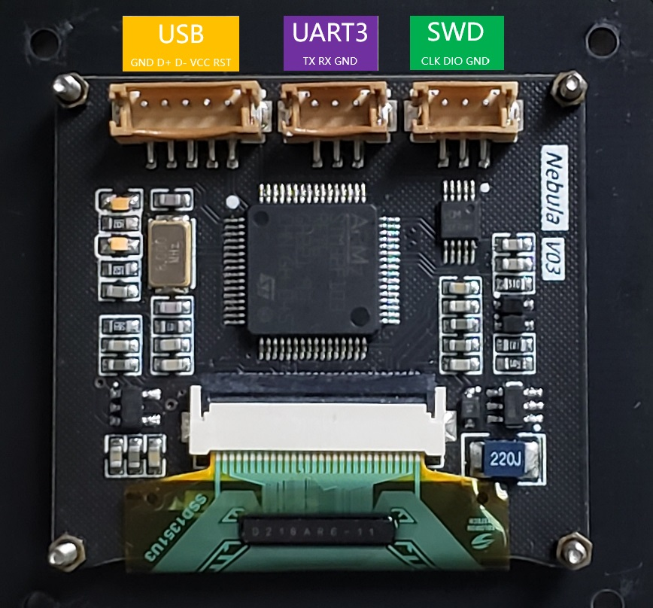

1. 左边是USB+RST接口，平时使用时，RST脚可保持悬空
2. 中间是USART3接口，可以连接其它互联设备
3. 右边是SWD接口，可以用于升级固件时使用（升级固件需要供电）

* **使用方法**

1. 将线缆一端接入左边的接口，另一端接入电脑USB接口
2. 安装驱动

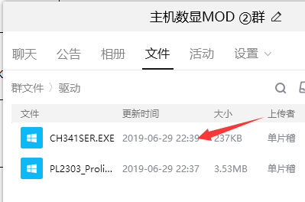

1. 下载上位机

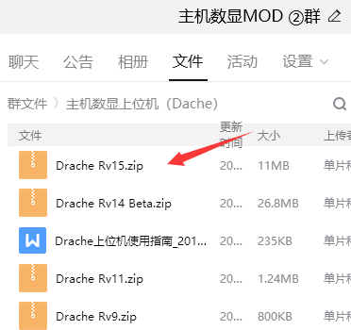

1. 解压到程序目录，一般是D:\Program Files
2. 软件配置完成

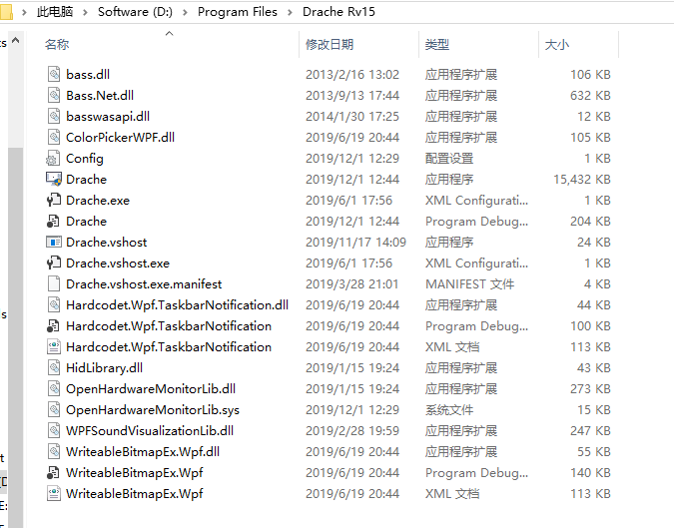

1. 双击该文件

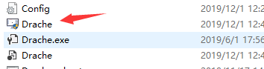

1. 如果没有其它问题，此时Nebula已经成功连接

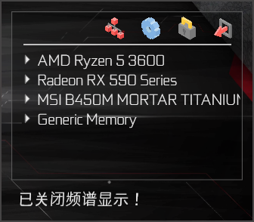

* **控制功能**

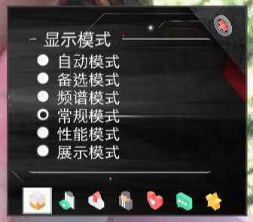

1. 选择自动模式，将会自动调节模式
   1. 无信号进入时间模式
   2. 有音乐播放进入频谱模式
   3. 无音乐进入正常模式
2. 选择其他模式，将会直接跳转到指定模式

* **频谱风格**

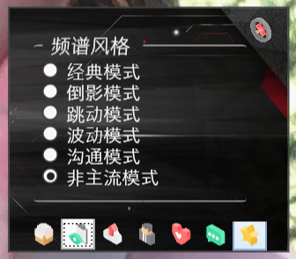

1. 有6种风格可以手动切换

* **背景动画**

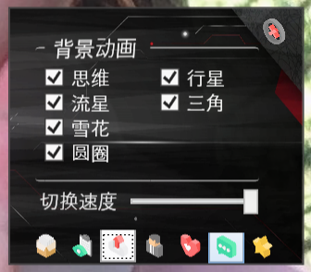

1. 有种6种动画可以选择，下位机将在勾选的几项种轮循显示
2. 切换速度指的是切换几个动画的时间大小

* **个性设置**

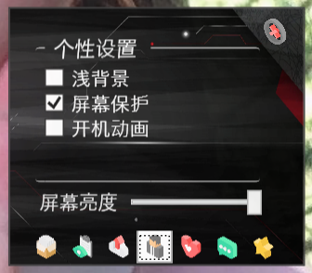

1. “屏幕保护”开启屏幕保护，将会在指定时间后睡眠10s再重新显示
2. “浅背景”开启后，在无信号时会显示待机画面。关闭后会显示背景动画（不影响屏幕寿命）
3. 其它功能暂无

* **RGB自定义（屏幕颜色）**

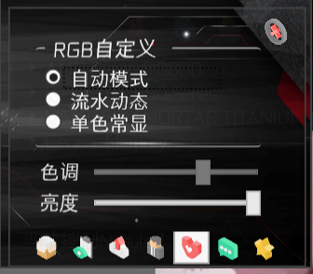

1. RGB自定义可以用来控制屏幕色彩风格
2. 调节自动模式可以按照不同的模式变化屏幕颜色风格
3. 调节流水动态会切换为流动循环显示
4. 调节为单色常显会切换为全部单色显示
5. 色调可以调节单色常显时的色调
6. 亮度不可用

* **通知信息**

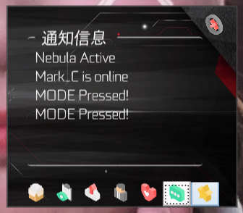

1. 连接设备后，这里可以显示下位机的提示信息

* **自定义命令**

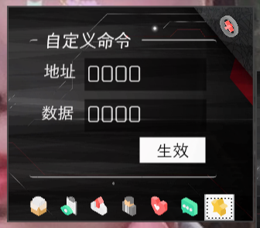

1. 可以配置开机时显示的LOGO和正常模式顶部的状态条
2. 地址：800A

功能：控制正常模式顶部的状态条

数据：0000 显示RADEON

0001 显示 NVIDI

0002 显示 Intel

0003 显示 RYZEN

0004 显示 IGAME

0005 显示 GIGABYTE

0006 显示 reserve

else 显示 reserve

1. 地址：800B

功能：控制启动LOGO

数据：0000 显示ROG

0001 显示 MSI

0002 显示 AMD

0003 显示 RADEON

0004 显示 NVIDIA

0005 显示reserve

else 显示 reserve

1. 地址：800C

功能：控制常规模式展示信息

数据：0000 显示 CPU温度

0001 显示 CPU频率

0002 显示 CPU使用率

0003 显示 CPU风扇转速

0004 显示CPU温度

0005 显示 CPU频率

0006 显示 CPU使用率

0007 显示 CPU风扇转速

0008 显示 RAM使用率

else 轮流显示

1. 地址：400A

功能：控制设备名称

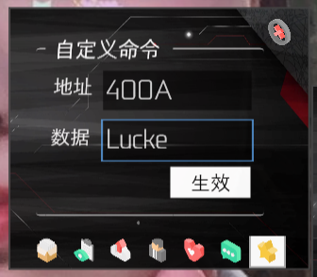

随后刷新设备即可

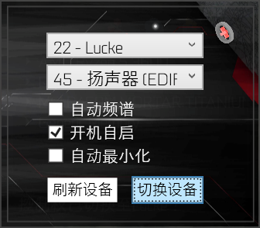

* **开发相关**

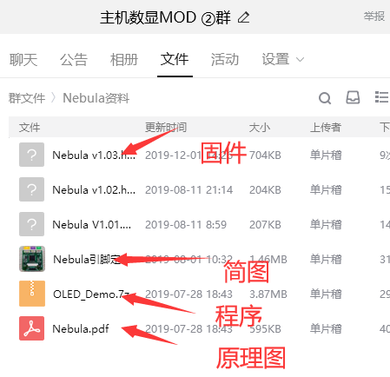

1. 移植了一个OLED_Demo供大家使用，里面包含了和显示板配套的程序，以及集成了GUI部分

* **关于**

1. 此上位机数据来源“Open Hardware Monitor”
2. 音频来源“Bass.Net”，网友“蒋晓翠”提供了很关键的代码帮助
3. 此上位机对CPU占用极小，不会对电脑性能造成浪费
4. 并不是设备控制里所有功能都可以起效果，部分功能因为下位机不适合使用并未实现功能，具体功能请以具体设备为准

2020.09.04

单片稽